**ĐẠI HỌC ĐÀ NẴNG**

**TRƯỜNG ĐẠI HỌC CÔNG NGHỆ THÔNG TIN VÀ**

**TRUYỀN THÔNG VIỆT – HÀN**



**XỬ LÝ TÍN HIỆU SỐ**

**JPEG COMPRESSOR DSP PROJECT**

**Giảng viên hướng dẫn : TS. PHAN THỊ LAN ANH**

**Sinh viên thực hiện : Phan Đức Hải**

**Nguyễn Văn Nam**

**Nguyễn Thị Hồng Trinh**

**Lê Thị Hồng Phúc**

**Đà Nẵng, ngày 10 tháng 05 năm 2021ĐẠI HỌC ĐÀ NẴNG**

**TRƯỜNG ĐẠI HỌC CÔNG NGHỆ THÔNG TIN VÀ**

**TRUYỀN THÔNG VIỆT – HÀN**

**XỬ LÝ TÍN HIỆU SỐ**

**JPEG COMPRESSOR DSP PROJECT**

**Đà Nẵng, ngày 10 tháng 05 năm 2021**

**NHẬN XÉT**

**(Của giảng viên hướng dẫn)**

……………………………………………………………………………………………………………………………………………………………………………………………..……………………………………………………………………………………………………………..………………………………………………………………………………………………………………..………………………………………………………………………………………………………………..………………………………………………………………………………………………………………..…………………………………………………………………………………………………………………………………………………………………………………………………………………………..………………………………………………………………………………………………………………..………………………………………………………………………………………………………………..………………………………………………………………………………………………………………..………………………………………………………………………………………………………………..…………………………………………………………………………………………………………………………………………………………………………………………………………………………..………………………………………………………………………………………………………………..………………………………………………………………………………………………………………..…………………………………………………………………………………………………………………………………………………………………………………………………..……………………………………………………………………………………………………………………………………………………………………………

**Ngày….. Tháng…..Năm 2021**

**Giảng viên**

**MỤC LỤC**

LỜI MỞ ĐẦU 4

CHƯƠNG 1: CƠ SỞ LÝ THUYẾT 5

1.1 Sơ lược về phương pháp nén ảnh JPEG 5

1.1.1 JPEG là gì? 5

1.1.2 Phương pháp nén ảnh JPEG là gì? 5

1.1.3 Ưu nhược điểm của định dạng JPEG 5

1.1.4 Ứng dụng 6

1.2 Sơ lược về DSP 6

1.3 Công Cụ MATLAB 7

CHƯƠNG 2: QUY TRÌNH NÉN JPEG 9

2.1 Các bước thực hiện quá trình nén JPEG 9

2.2 Kết quả và nhận xét 12

CHƯƠNG 3: KẾT LUẬN 14

TÀI LIỆU THAM KHẢO 15

# LỜI MỞ ĐẦU

Sau hàng chục năm phá triển của công nghệ, các file ảnh có đuôi JPEG vẫn chiếm một tỉ trong vô cùng lớn. Hầu hết các hình ảnh mà chúng ta thường thấy và lưu trữ trên máy tính, web đề sử dụng định dạng JPEG  và định dạng mở rộng của nó.

JPEG compressor DSP là một chương trình có thể giảm kích thước dung lượng lưu trữ của tệp ảnh mà vẫn duy trì chất lượng hình ảnh cảm nhận được. Mục đích của việc giảm kích thước ảnh:

* Giảm không gian lưu trữ ảnh trên thiết bị
* Truyền tải ảnh nhanh hơn
* Ứng dụng trong các dự án cần nhiều hình ảnh

Ưu điểm của file JPEG chính là dung lượng nhỏ, nhẹ. Việc đính kèm file ảnh cho email hay upload /download file JPEG trên các website luôn thuận tiện và nhanh chóng với định dạng file này. Sở dĩ file JPEG nhỏ gọn hơn hầu hết các định dạng file khác bởi vì cơ chế lưu trữ hình ảnh của dạng file này là nén dữ liệu theo tỉ lệ nhất định. File JPEG thông thường có thể chiếm dung lượng chỉ 1/10 so với tập tin dữ liệu gốc. Khi email hay thao tác trên Internet, dung lượng tập tin là yếu tố quan trọng hàng đầu, cho nên các file dữ liệu JPEG là lựa chọn tối ưu nhằm giúp thao tác được nhanh chóng, tránh các lỗi treo máy hay timeout (do máy chủ không hồi đáp các lệnh xử lý quá lâu) hoặc làm quá tải hộp thư người nhận...

# CHƯƠNG 1: CƠ SỞ LÝ THUYẾT

## **1.1 Sơ lược về phương pháp nén ảnh JPEG**

### **1.1.1 JPEG là gì?**

**JPEG** là viết tắt của **Joint Photographic Experts Group**một trong những phương pháp nén ảnh phổ biến. Trong khi đó định dạng JPEG là một định dạng hình ảnh 16 bit giúp hiển thị hàng triệu màu sắc khác nhau. Chúng có thể kết hợp các ánh xác đỏ, xanh lá, xanh dương để hiển thị màu sắc sống động tạo nên sự thân thiện với hình ảnh hiển thị. Nhờ những đặc tính này mà JPEG trở thành một trong những định dạng hình ảnh tiêu chuẩn cho máy ảnh, điện thoại và các thiết bị kỹ thuật số hiện tại.

### **1.1.2 Phương pháp nén ảnh JPEG là gì?**

Phương pháp nén ảnh JPEG là phương pháp nén Lossy hay còn gọi là nén mất mát dữ liệu. Người dùng có thể cài đặt các chế độ nén linh hoạt từ nén 0% đến nén 100%. Tuy vậy trong thực tế rất ít khi người ta sử dụng phương pháp nén tối đa 0% mà thường nén ở mức 55%->70%. Lựa chọn tỉ lệ nén này cho định dạng JPEG  cho phép bức ảnh vừa có độ nét cao vừa giảm dung lượng tốt nhất.

JPEG là phương pháp nén mất mát chính vì vậy người ta không sử dụng phương pháp này khi tiến hành chỉnh sửa hình ảnh liên tục. Bở lẽ khi khi thực hiện nén ảnh nhiều lần bức ảnh sẽ bị mất mát dữ liệu và khiến cho nó không còn được sắc nét như ban đầu. Tỉ lệ nén ảnh JPEG có thể đạt tới giới hạn giảm dung lượng vài chục lần. Trong trường hợp bạn không muốn mát mát dữ liệu ảnh hãy sử dụng các thuộc tính ảnh raw để bảo tồn chất lượng bức ảnh của mình.

### **1.1.3 Ưu nhược điểm của định dạng JPEG**

* **Ưu điểm:**
* Định dạng ảnh JPEG có rất nhiều ưu điểm vượt trội so với các định dạng khác. Sử dụng công nghệ nén tiên tiến cho phép hình ảnh hiển thị đầy đủ màu sắc hơn với 16 triệu màu. Có nghĩa là rằng bức ảnh sẽ trở nên sống động và thân thiện hơn khi chúng cần thể hiện một lượng màu lớn
* Công nghệ nén linh hoạt cho phép bức ảnh giảm dung lượng vài lần đến vài chục lần. Chất lượng của bức ảnh vẫn giảm dần theo hệ số nén. Tuy vậy ở một chừng mực nào đó JPEG cho chất lượng ảnh tốt với dung lượng ảnh rất nhỏ. Tính năng này đặc biệt hữu ích khi chúng được đăng tải lên web, giảm dung lượng lưu trữ và cải thiện tốc độ load trang.
* **Nhược điểm**
* JPEG là công nghệ nén tiên tiến thế nhưng chúng tồn tại 2 nhược điểm chưa thể khắc phục bao gồm: Tạo ra các vùng mờ, và không giữ được độ trong suốt của ảnh. Theo đó, trong quá trình nén ảnh bức ảnh sẽ xuất hiện các điểm mờ giữa các mảng màu. Ngoài ra khi bạn thực hiện nén ảnh, bức ảnh của bạn không thể khôi phục lại chất lượng ảnh gốc của bức ảnh. Các vùng màu của jpeg bị giảm độ sắc nét có thể nhìn thấy rõ khi tăng hệ số nén.
* Đặc biệt định dạng ảnh JPEG không thể tạo ra những bức ảnh có độ trong suốt và ảnh động. Điều này đồng nghĩa với việc những bức ảnh được cắt ra (không có nền) sẽ bị thay bằng một nền màu sắc. Những bức ảnh động của bạn khi tạo ra bởi các phần mềm sẽ chuyển thành ảnh tĩnh mặc dù trong phần mềm nó là ảnh động. Khi bạn muốn tạo ra các bức ảnh có độ trong suốt hoặc ảnh động buộc bạn phải sử dụng các định dạng ảnh khác.

### **1.1.4 Ứng dụng**

Định dạng ảnh JPEG được sử dụng vô cùng phổ biết và có ứng dụng rất lớn trong thực tiễn. Nhờ đặc tính hiển thị màu và nhẹ các bức ảnh JPEG sử dụng để hiển thị trên các thiết bị kỹ thuật số. Các trang web, mạng xã hội và lưu trữ sẽ sử dụng nhiều định dạng ảnh này. JPGE giúp tối ưu không gian lưu trữ, khả năng tương thích và hiển thị hình ảnh tốt hơn

Trong thực tiễn định dạng ảnh JPEG được sử dụng với 3 trường hợp chính bao gồm: Các hình ảnh tĩnh; Sử dụng lưu trữ hình ảnh trong nhiếp ảnh; và hiển thị các hình ảnh có màu sắc phức tạp. Cùng một bức ảnh bạn sẽ thấy rằng bức ảnh có định dạng nén JPEG cho màu đẹp và tươi hơn các định dạng ảnh khác.

## **1.2 Sơ lược về DSP**

DSP (**Digital Signal Processor**) là một bộ xử lý tín hiệu âm thanh được tích hợp nhiều chức năng để bạn có thể điều chỉnh dễ dàng thông qua các phần mềm do nhà sản xuất cung cấp trên thiết bị máy tính hoặc điện thoại di động.

Mặt khác, DSP còn được coi là một thiết bị định vị GPS cho dàn âm thanh của bạn, điều này có sẽ giúp các bạn biết được âm thanh của bạn đang ở đâu và cải thiện âm thanh một cách nhanh chóng và hiệu quả nhất.

Những đặc điểm nổi trội của thiết bị xử lý tín hiệu DSP bao gồm:

* DSP có khả năng phân chia dải tần số âm thanh cho 2 loa là loa sub và loa full (2 way, 3 way,...)
* Cân bằng âm sắc (equalizer) để hệ thống dàn loa thích hợp với nhiều không gian khác nhau.
* Giới hạn mọi hệ thống thang âm để bảo vệ tối đa loa trên thiết bị âm thanh của bạn.
* Đảo Phase nhằm tăng khả năng cộng hưởng của âm thanh được tốt hơn.
* Canh delay cho âm thanh phát ra đều của thiết bị loa.
* Giảm bớt sự biến động về âm lượng của âm thanh cho người dùng một bản nhạc hoàn hảo hơn bao giờ hết.

DSP được sử dụng để làm gì?

* Xử lý thông tin để giúp kiểm soát các hệ thống tự động
* Nén thông tin để chúng được gửi và nhận hiệu quả hơn
* Gửi các gói thông tin qua khoảng cách rộng lớn với tốc độ cao
* Nâng cao và điều khiển các tín hiệu để làm cho chúng hiệu quả hơn
* Thu thập dữ liệu về các hiện tượng mà con người không thể cảm nhận được, chẳng hạn như loại bỏ tiếng vọng
* Nâng cao kỹ thuật số hình ảnh, băng ghi âm và video
* Xử lý thông tin kỹ thuật số với độ chính xác cao

Bên trong DSP là gì ?

* Bộ nhớ: Điều này giúp lưu trữ chương trình giúp DSP xử lý và thao tác dữ liệu
* Lưu trữ dữ liệu: Điều này lưu trữ thông tin cần thiết để thực hiện một chức năng cụ thể
* Máy tính: Giúp thực hiện tất cả các quy trình toán học và logic cần thiết
* Thiết bị đầu vào / đầu ra: Giúp kết nối DSP với thế giới bên ngoài

## **1.3 Công Cụ MATLAB**

Matlab (tên viết tắt của Matrix laboratory) là một môi trường tính toán số và lập trình, được thiết kế bởi công ty MathWorks. MATLAB cho phép tính toán số với ma trận, vẽ đồ thị hàm số hay biểu đồ thông tin, thực hiện thuật toán, tạo các giao diện người dùng và liên kết với những chương trình máy tính viết trên nhiều ngôn ngữ lập trình khác. MATLAB giúp đơn giản hóa việc giải quyết các bài toán tính toán kĩ thuật so với các ngôn ngữ lập trình truyền thống như C, C++, và Fortran. MATLAB được sử dụng trong nhiều lĩnh vực, bao gồm xử lý tín hiệu và ảnh, truyền thông, thiết kế điều khiển tự động, đo lường kiểm tra, phân tích mô hình tài chính, hay tính toán sinh học. Với hàng triệu kĩ sư và nhà khoa học làm việc trong môi trường công nghiệp cũng như ở môi trường hàn lâm, MATLAB là ngôn ngữ của tính toán khoa học.

Sử dụng ngôn ngữ lập trình bậc cao (Scritp) với các lệnh điều khiển, hàm, cấu trúc dữ liệu, đầu vào/đầu ra và các đặc điểm của lập trình hướng đối tượng. Nó cho phép “lập trình quy mô nhỏ" nhanh chóng tạo và bỏ đi các phần mềm, cũng như “lập trình quy mô lớn” để tạo các chương trình lớn, phức tạp.

Là bộ công cụ giúp người dùng sử dụng các hàm và tập tin trong Matlab, bao gồm các công cụ quản lý biến trong môi trường làm việc, nhập - xuất dữ liệu. Ngoài ra nó cũng có các công cụ phát triển, quản lý, sửa lỗi, tạo hồ sơ cho M-file và các ứng dụng Matlab.

Thư viện hàm tính toán bao gồm bộ sưu tập các thuật toán điện toán, từ các hàm cơ bản như: sum, sine, cosine và tính toán số học phức tạp cho tới các hàm phức tạp như đảo ngược ma trận, giá trị riêng, véc-tơ riêng của ma trận, hàm Bessel và biến đổi Fourier nhanh.

Matlab API (Application Program Interface ): Đây là thư viện cho phép viết các phần mềm C và FORTRAN tương tác với Matlab, bao gồm công cụ để gọi các quy trình lặp đi lặp lại trong Matlab (liên kết động). Dùng Matlab như một công cụ điện toán để đọc và viết M-file.

Các tính năng của Matlab:

* Matlab là ngôn ngữ lập trình cao cấp, cho phép tính toán các con số và phát triển ứng dụng.
* Cung cấp môi trường tương tác để khảo sát, thiết kế và giải quyết các vấn đề.
* Cung cấp thư viện lớn các hàm toán học cho đại số tuyến tính, thống kê, phân tích Fourier, bộ lọc, tối ưu hóa, tích phân và giải các phương trình vi phân bình thường.
* Matlab cung cấp các đồ thị được tích hợp sẵn để hiển thị hình ảnh dữ liệu và các công cụ để tạo đồ thị tùy chỉnh.
* Giao diện lập trình của Matlab cung cấp các công cụ phát triển để nâng cao khả năng bảo trì chất lượng mã và tối đa hóa hiệu suất.
* Cung cấp các công cụ để xây dựng các ứng dụng với các giao diện đồ họa tùy chỉnh.
* Cung cấp các hàm để tích hợp các thuật toán dựa trên Matlab với các ứng dụng bên ngoài và các ngôn ngữ khác như C, Java, NET và Microsoft Excel.

Ứng dụng của Matlab

* Matlab được sử dụng như công cụ tính toán trong các lĩnh vực khoa học và kỹ thuật, bao gồm các lĩnh vực vật lý, hóa học, toán học và công nghệ. Matlab được sử dụng hầu hết trong các việc:
* Xử lý tín hiệu và truyền thông.
* Xử lý hình ảnh và video.
* Hệ thống điều khiển.
* Kiểm tra và đo lường.
* Tính toán tài chính.
* Tính toán sinh học.

# CHƯƠNG 2: QUY TRÌNH NÉN JPEG

## **2.1 Các bước thực hiện quá trình nén JPEG**

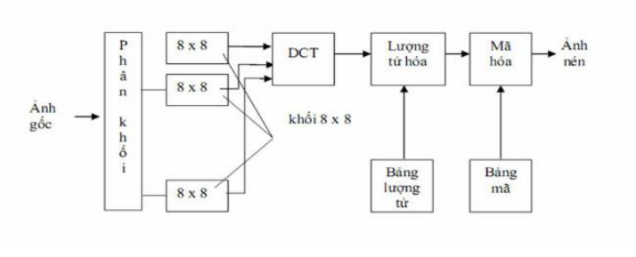

Sơ đồ nén tổng quát

**Bước 1 Chuyển ảnh ban đầu thành các block 8x8**

Block là một ma trận điểm ảnh 8x8 pixel

Mục đích: tính toán DCT cho từng vùng dư thừa dữ liệu khác nhau

Tất cả các block có cùng kích thước và mỗi block là một ma trận điểm ảnh 8×8 pixel được lấy từ một ảnh màn hình theo chiều từ trái sang phải, từ trên xuống dưới. Kích thước block là 8×8 được chọn bởi hai lý do sau:

* Kích thước block lớn làm tăng độ phức tạp thuật toán
* Khoảng cách giữa các pixel vượt quá 8 sẽ làm cho hàm tương quan suy giảm nhanh

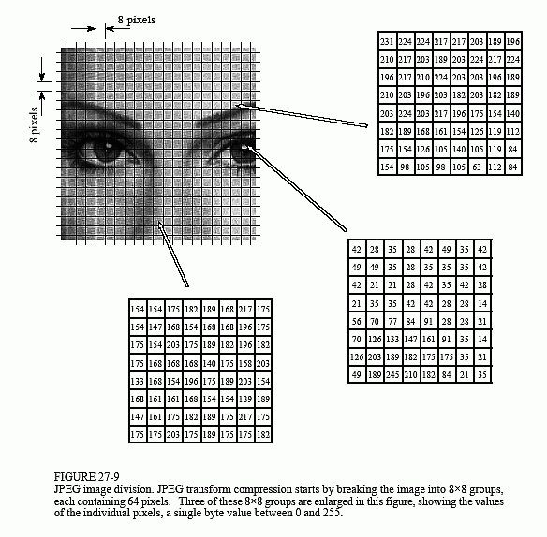

Như hình trên, quá trình nén JPEG bắt đầu bằng cách chia hình ảnh thành các nhóm 8 × 8 pixel. Thuật toán JPEG đầy đủ có thể chấp nhận nhiều loại bit trên mỗi pixel, bao gồm cả việc sử dụng thông tin màu. Trong ví dụ này, mỗi pixel là một byte đơn, giá trị thang độ xám từ 0 đến 255. Các nhóm pixel 8 × 8 này được xử lý độc lập trong quá trình nén. Nghĩa là, mỗi nhóm ban đầu được biểu diễn bằng 64 byte. Sau khi chuyển đổi và xóa dữ liệu, mỗi nhóm được đại diện từ 2 đến 20 byte. Trong quá trình giải nén, phép biến đổi nghịch đảo được lấy từ 2 đến 20 byte để tạo ra giá trị gần đúng của nhóm 8 × 8 ban đầu. Các nhóm gần đúng này sau đó được lắp với nhau để tạo thành hình ảnh không nén. Ví dụ: tại sao lại sử dụng nhóm 8 × 8 pixel thay vì 16 × 16? Nhóm 8 × 8 dựa trên kích thước tối đa mà công nghệ mạch tích hợp có thể xử lý tại thời điểm tiêu chuẩn được phát triển. Trong mọi trường hợp, kích thước 8 × 8 hoạt động tốt và nó có thể được thay đổi hoặc không trong tương lai.

**Bước 2 Biến đổi Cosin rời rạc DCT (Discrete Cosine Transform)**

DCT (Discrete Cosine Transform): biến đổi dữ liệu dưới dạng biên độ thành dữ liệu dưới dạng tần số. Mục đích: loại bỏ sự dư thừa dữ liệu trong không gian DCT chia thành 2 loại:

* DCT một chiều.
* DCT hai chiều.

Thuật toán DCT là phần quan trọng nhất trong nén ảnh JPEG, mình sẽ sử dụng DCT hai chiều cho code nên trong bài viết này mình xin giới thiệu qua về DCT-2d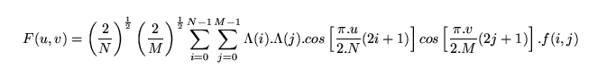

Chú thích:

* Hình ảnh đầu vào là N by M;
* f (i, j) là cường độ của pixel trong hàng i và cột j;
* F (u, v) là hệ số DCT trong hàng k1 và cột k2 của ma trận DCT.
* Đối với hầu hết các hình ảnh, phần lớn năng lượng tín hiệu nằm ở tần số thấp; chúng xuất hiện ở góc trên bên trái của DCT.
* Nén được thực hiện do các giá trị bên phải thấp hơn biểu thị tần số cao hơn và thường nhỏ - đủ nhỏ để bị bỏ qua với ít biến dạng có thể nhìn thấy.
* Đầu vào DCT là một mảng 8-8 số nguyên. Mảng này chứa mức độ thang màu xám của mỗi pixel;
* Pixel 8 bit có các mức từ 0 đến 255.

**Bước 3 Lượng tử hóa**

Chức năng cơ bản: chia các hệ số F(u,v) cho các hệ số ở vị trí tương ứng trong bảng lượng tử Q(u,v) để biểu diễn số lần nhỏ hơn các giá trị cho phép của hệ số DCT:

Fq(u,v)=[F(u,v)/Q(u,v)]

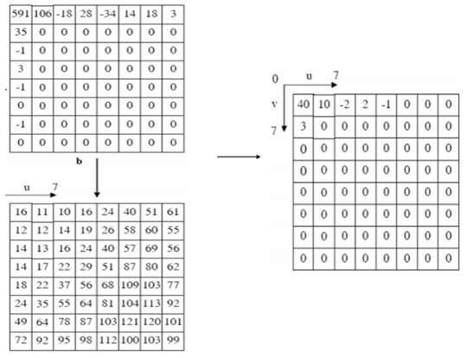

Trong phần lượng tử hóa, để biến đổi mảng hai chiều các hệ số Fq(u,v) thành một chuối số một chiều ta sử dụng qua thuật toán zigzag

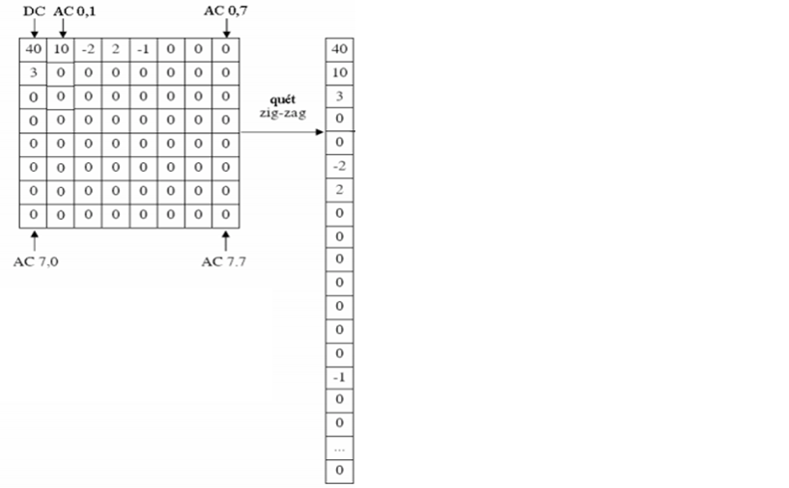

Thu được kết quả là một chuỗi các số của ma trận cũ được lấy theo hình zigzag từ ô thứ nhất đến ô cuối cùng.

**Bước 4 Mã hóa entropy**

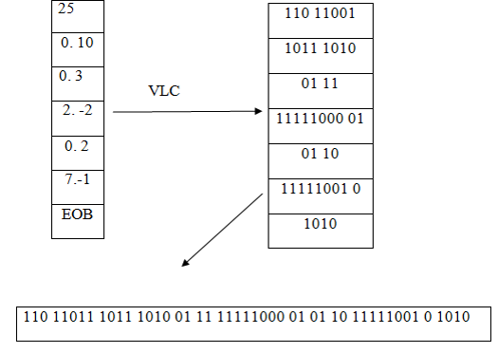

Mục đích: Làm giảm độ dư thừa thống kê trong các phần tử được mã hóa để truyền

Mã hóa entropy sử dụng mã hóa VLC và mã hóa RLC

* RLC (Run Length Code): mã hóa độ dài chạy thực hiện mã hóa một hệ số khác 0 sau giá trị DC bằng một từ mã
* VLC (Variable Length Code): Mã hóa độ dài biến đổi được thực thi bằng cách đặt các từ mã ngắn cho các mức có xác suất xuất hiện cao và các từ mã dài cho các mức có xác suất xuất hiện thấp.

## **2.2 Kết quả và nhận xét**

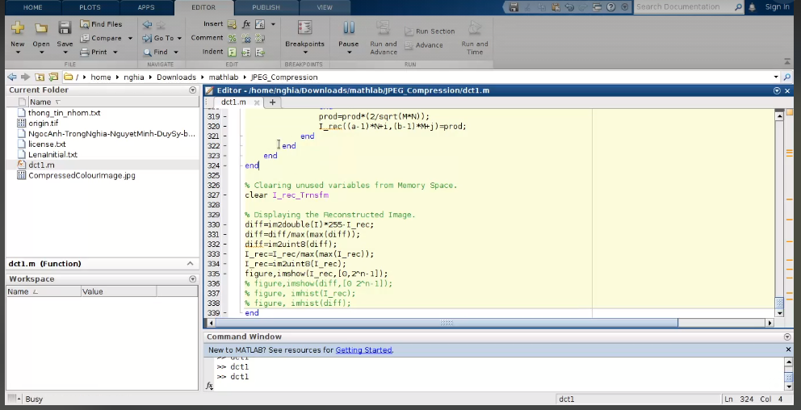

Ảnh trước khi nén:

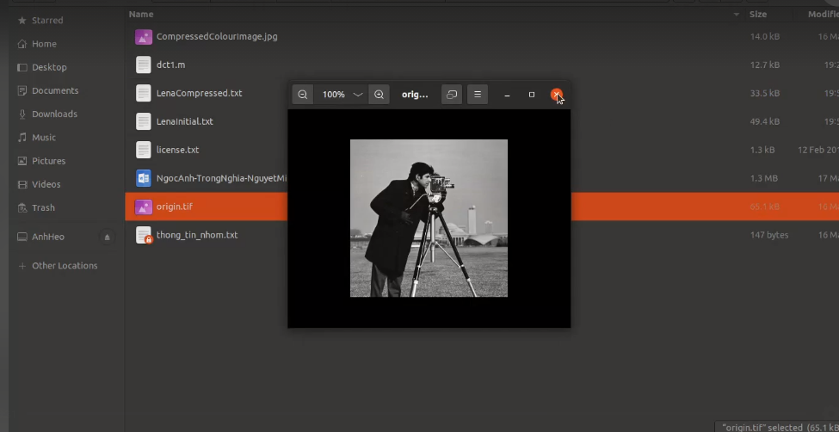

Ảnh sau khi nén:

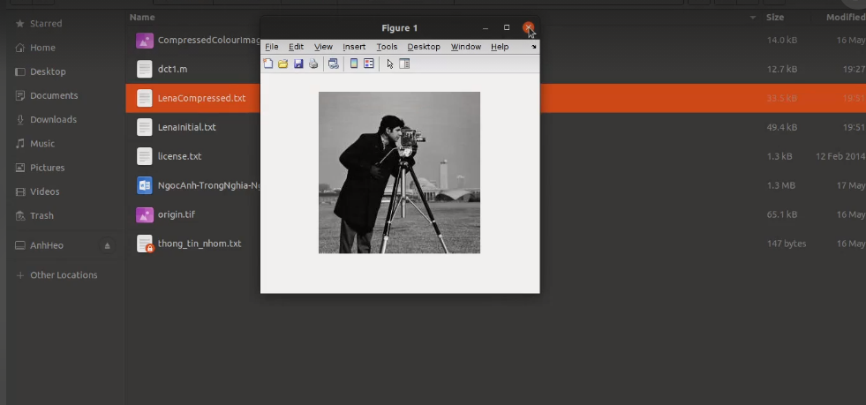

Nhận xét

* Dung lượng ảnh ban đầu đã bị giảm đi
* Chất lượng ảnh thấp, giảm dần sau mỗi lần nén.
* Sau lần nén đầu tiên : Ảnh có mờ đi nhưng không đáng kể
* Lấy ảnh mới nén tiếp tục đi nén thì độ mờ giảm tiếp do dung lượng tiếp tục được nén

# CHƯƠNG 3: KẾT LUẬN

* Qua quá trình thực hiện đề tài JPEG COMPRESSOR DSP PROJECT chúng em đã từng bước tiếp cận được với bộ xử lý tín hiệu số, cách thức cũng như phương pháp, nền tảng tối ưu để tạo ra một sản phẩm hiệu quả.
* JPEG có thể hiển thị hàng triệu màu sắc khá nhau
* Sử dụng một thuật toán nén rất phức tạp
* Làm giảm dung lượng ảnh và được sử dụng khi ưu tiên dung lượng tối ưu hơn là chất lượng cao. Các chi tiết ảnh bị giản lược khi lưu trữ và được bổ sung khi cần hiển thị
* JPEG compressor DSP được sử dụng tốt nhất trong trường hợp: bức ảnh cần dung lượng tối ưu, bức ảnh chụp, bức ảnh cần thể hiện những màu sắc phức tạp, thể hiện sắc thái sáng tối.

# TÀI LIỆU THAM KHẢO

<https://dspguide.com/ch27/6.htm>

<https://123docz.net/document/4042482-bao-cao-va-code-nen-anh-jpeg.htm>

<https://www.matlabclass.com/2020/04/matlab-code-of-image-compression-using.html?fbclid=IwAR2DF0-7xNzABujvQLlmqVmYQI7hC_-0YbnibOpwmt-IAhH2mXBZEStz-y4>